
ที่ ปส. 045 /2563 วันที่ 15 กันยายน 2563

ไอแบงก์ปลอดทุจริต 100%” ร่วมประกาศเจตจำนง ต่อต้านการทุจริต
ภายใต้แนวคิด จับโกง โคตรง่าย แค่ปลายนิ้ว “Power of Data”

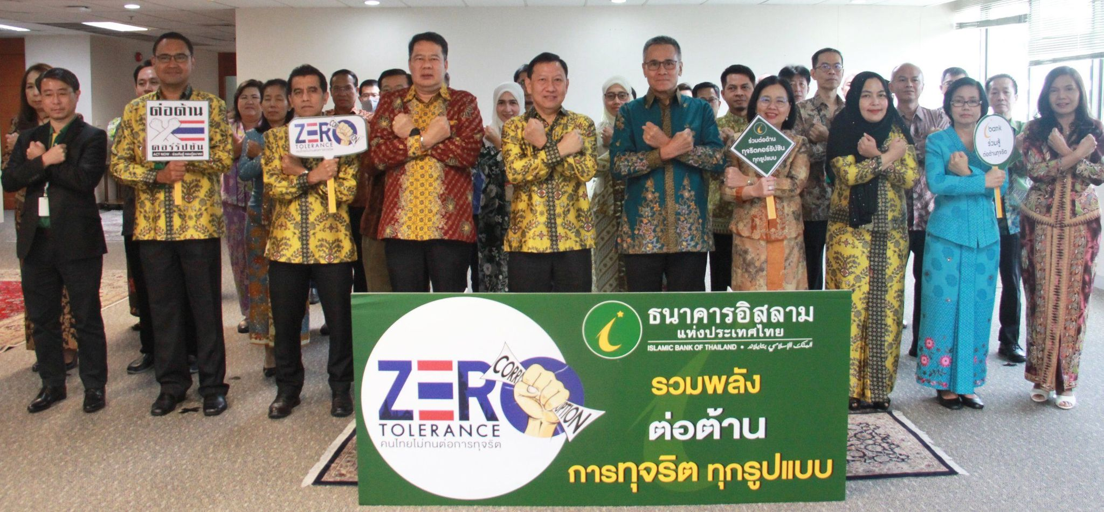

ธนาคารอิสลามแห่งประเทศไทย (ไอแบงก์) ร่วมประกาศเจตจำนงต่อต้านการทุจริต ในวันต่อต้านคอร์รัปชัน 2563 ภายใต้แนวคิด จับโกง โคตรง่าย แค่ปลายนิ้ว “Power of Data” ยึดมั่นในความซื่อสัตย์ ตรงไปตรงมาทั้งกาย วาจา ใจ ต่อตนเอง ต่อลูกค้าและต่อธนาคาร ไม่อดทนต่อการทุจริต (Zero Toloerance) ซึ่งสอดคล้องกับนโยบายของธนาคาร “ไอแบงก์ปลอดทุจริต 100%”ที่ได้ดำเนินการตั้งแต่ปี 2561 เป็นต้นมา โดยในกิจกรรมนี้ได้รับเกียรติจาก นายชัยชาญ พลานนท์ กรรมการธนาคารและประธานอนุกรรมการธรรมาภิบาลและความรับผิดชอบต่อสังคม (CG&CSR) ให้เกียรติเป็นประธานในพิธี พร้อมด้วยนายวุฒิชัย สุระรัตน์ชัย กรรมการและผู้จัดการธนาคาร นำคณะผู้บริหารและพนักงานกล่าวคำปฏิญาณ ประกาศเจตจำนงต่อต้านทุจริต เพื่อร่วมกัน รวมพลังต่อต้านการทุจริต ทุกรูปแบบ สร้างความตระหนักรู้แก่บุคลากร ณ ห้องโถง ชั้น 23 สำนักงานใหญ่ ธนาคารอิสลามแห่งประเทศไทย เมื่อช่วงเช้าวันที่ 15 กันยายน 2563 ที่ผ่านมา

ขอขอบคุณในความอนุเคราะห์เผยแพร่ข่าวสาร

